CCWPE 2024西部光电博览会

2024第23届中国国际（西部）光电产业博览会
时间：2024年4月24日-26日
地点：成都世纪城新国际会展中心

主 题：智能赋世界，光电耀未来

我国西部地区光电全产业链综合盛会！

同期配套活动(拟)
2024第二届中国西部光电产业创新发展论坛（主论坛）
2024中国西部光学制造与发展论坛
2024中国西部光学纳米智造及检测技术论坛
2024中国西部光通信与5G（F5G）创新发展论坛
2024中国西部激光应用与创新发展论坛
2024中国西部光电传感与创新发展论坛
2024中国西部红外应用与创新发展论坛
2024中国西部触摸屏制造与发展论坛
2024中国西部光电仪器与发展论坛
2024中国西部芯片与半导体创新与发展论坛
2024中国西部LED新技术新设备交流会
2024第二届川渝陕光学学会联谊暨交流会

大会概况：
【汇集全球光电科技 推动国际商贸繁荣】
为适应我国西部光电产业市场需求，在中国光学学会等单位大力支持下，2024第23届中国国际（西部）光电产业博览会（简称：CCWPE或西部光电博览会或西部光博会）定于2024年4月24日-26日在成都隆重举办，西部光电博览会以“智能赋世界，光电耀未来”为主题，现已连续成功举办了22届，是我国中西部地区历史悠久的光电领域全产业链综合盛会，享有较高的知名度和影响力。
2024西部光电博览会规模更大档次更高，将有更多光电行业新装备、新产品、新材料、新技术、新工艺、新趋势及新应用集中亮相，共同见证我国改革开放以来特别是西部光电产业的蓬勃发展和累累硕果，大会着力打造集商贸洽谈，国际交流及品牌展示为一体的行业交流平台，并为光电及相关联产品应用领域提供最佳解决方案。
CCWPE2024大会沿袭多年来“展研结合”的风格，同期将举办2024第二届中国西部光电产业创新发展论坛（主论坛）等众多内容丰富、前瞻实用的配套活动。届时主办方还将安排更加丰富多彩的学术交流、成果展示、商务推介以及应用体验等活动，以促进业内“产、学、研、用”的交叉融合和有效对接。
CCWPE是有政府主管单位和光学、电子/消费电子、光电子、半导体、仪器仪表、自动化、信息、通信、5G、物联网、军工、航空航天、智造、医疗、机械、交通、电力、汽车、冶金、计算机、造船及教育等众多相关行业组织/机构/团体/集团的鼎力支持和密切合作，具有广泛的专业观众基础。

我国西部地区光电全产业链综合盛会！

上届到场嘉宾（部分）：
黄 维：院士，中国化学会副理事长，国家杰出青年科学基金获得者，国家“973计划”项目首席科学家，中国科学院院士，中国有机电子学与柔性电子学的主要奠基者，俄罗斯科学院外籍院士，教授、博士生导师
洪明辉：新加坡工程院院士，厦门大学激光微纳制造及光学检测技术专家，萨本栋微米纳米科学技术研究院院长；先后任职于新加坡科技局、新加坡国立大学前沿研究和技术创新中心主任、光科学与工程中心主任。荣膺新加坡工程院院士，美国光学学会会士、国际光学工程学会会士，国际光子和激光工程学会会士，新加坡工程师学会会士，是激光光学领域的著名学者和领军人物。 在激光微制造、激光清洗、激光焊接及光学检测等领域开展国际领先水平的研究工作
吴 朋：教授、 博导 ，博士生导师：中国仪器仪表行业协会理事长，中国仪器仪表学会智能仪表及其控制网络分会理事长；中国仪器仪表学会副理事长，西部仪器仪表创新战略联盟理事长
杨虎：研究员，中国科学院光电技术研究所党委书记，四川省光学学会秘书长
张淳民：美国光学学会（OSA）会员，中国光学学会理事，中国光学工程学会理事，中国光学学会空间光学专业委员会副主任，陕西省光学学会副理事长，全国高校电磁学研究会副理事长，全国高校光学研究会副理事长，国家基金委第十二届、十三届专家组成员，享受国务院政府特殊津贴专家。
杜春雷：教授，中科院重庆绿色智能技术研究院智能制造研究所所长，珠海迈时光电公司董事长
梁万国：研究员，中国科学院福建物质结构研究所福建中科晶创光电公司总裁
朱 涛：教授，重庆市光学学会秘书长，重庆大学光电工程学院副院长，国家杰出青年基金获得者
林傲祥：研究员，中国工程物理研究院化工材料研究所研究员，博士生导师
佘江波：陕西省光学学会秘书长，中国科学院西安光机械所
张启灿：教授，光信息处理专家，四川大学电子信息学院副院长，教育部新世纪优秀人才，四川省学术和技术带头人，四川省光学学会副理事长，中国仪器仪表学会图像科学与工程分会副理事长，四川省光学重点实验室主任。
楚鹰军:正高级工程师，电信科学技术第五研究所有限公司总工程师，中信科集团科技委委员，ITU-T SG15研究组国内副组长，国防工业标准创新联盟理事，四川省通信学会常务理事，省重大科研项目负责人。
任 云:四川省通信学会副理事长、秘书长，原四川省通信管理局副局长
蒋 军：硕士，四川省集成电路创新联盟秘书长、成都市集成电路行业协会秘书长曾经就职于成都国安信息安全产业基地有限公司，成都芯火集成电路产业化基地有限公司副总经理
龚 伟：大族激光智能装备集团中西南片区总监
沈佳辉：Micro-LED显示技术专家，重庆康佳光电技术研究院技术副总，重庆人才，专注micro LED芯片制程组件开发，具有丰富的研发、生产、建厂、光电产品设计，引领重庆康佳光电研究正式踏进芯片产业化，技术专利72篇以上。

2023西部光电博览会回顾
上届回顾

2023年4月26日-28日， 为期三天的2023第22届中国国际(西部)光电产业博览会在成都市世纪城新国际会展中心。
中科院、中国工程物理研究院、中建集团、中科、基恩士、日本岛津、日本圣德、阿博通信、四联集团、微纳光科集团、激埃特、成都四盛、良焱光电、中芯光电、飞时曼、麦克奥迪、阿博隆、一飞、宇飞、华怡丰、创恒光电、贝瑞光电、北方红外、芯启源、宇电、板石光电及陕西展团、中山展团等近500家单位和机构成功参加了2023西部光电博览会。 据大会主办方不完全统计，三天的博览会现场交易额达10.63亿人民币，其中现场成交额1.36亿人民币。
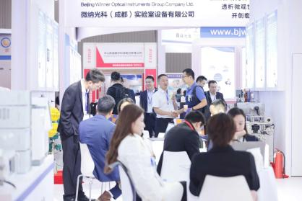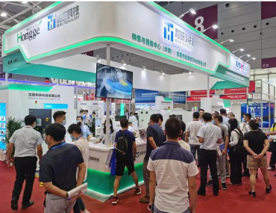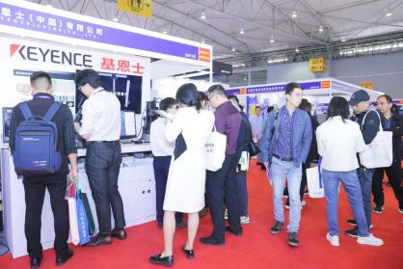
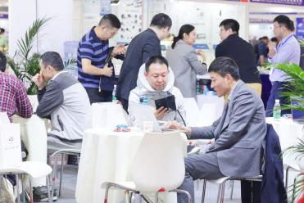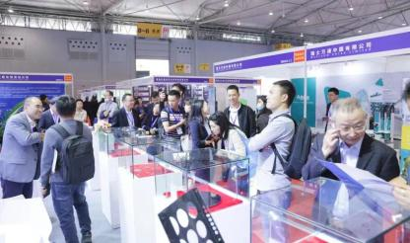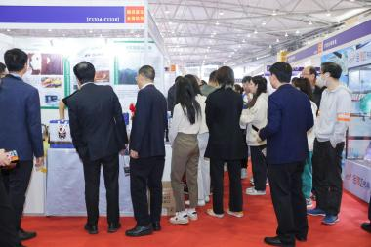
(CCWPE2023 现场回顾）

CCWPE2023同期举办了2023中国西部光电产业创新发展论坛，2023西部光学学会联谊会，2023中国西部半导体创新发展论坛，2023第19届中国国际（西部）生化分析与实验室规划建设管理学术报告会，2023第20届四川省色谱技术交流会等丰富的配套论坛及活动。
中国科学院院士、俄罗斯科学院外籍院士、中国有机电子学与柔性电子学的主要奠基者黄维院士，美国光学学会会士、国际光学工程学会会士、国际光子和激光工程学会会士、新加坡工程师学会会士洪明辉院士，中国科学院光电技术研究所总工师、中国科学院光束控制重点实验室主任、四川省光学学会副理事长兼秘书长杨虎，中国仪器仪表行业协会理事长、中国仪器仪表学会副理事长、中国仪器仪表学会智能化仪表及其控制网络分会理事长吴朋教授，以及省政府市政府相关主管领导、成都市高新区主管领导与陕西省光学学会、重庆市光学学会、四川省通信学会、四川省集成电路产业联盟等团体、机构、院校等众多专家和领导参加论坛并做大会报告。

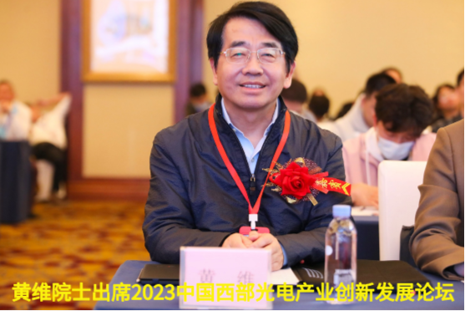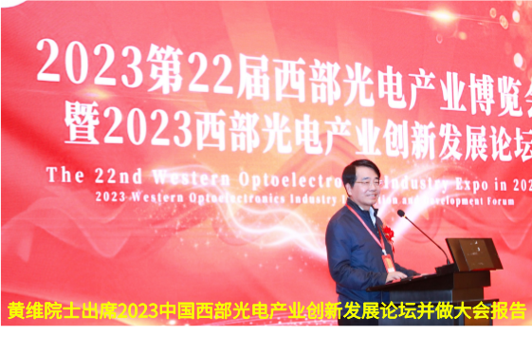
（黄维院士出席2023中国西部光电产业创新发展论坛并为论坛做报告）
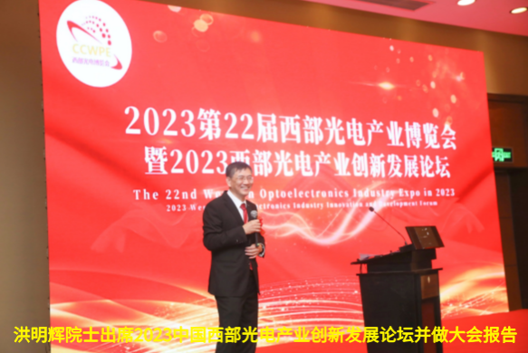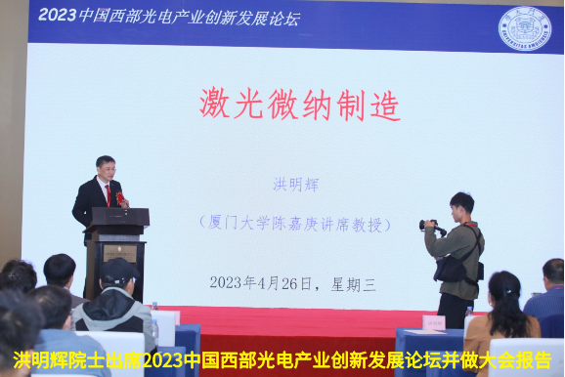
（洪明辉院士出席2023中国西部光电产业创新发展论坛并为论坛做报告）
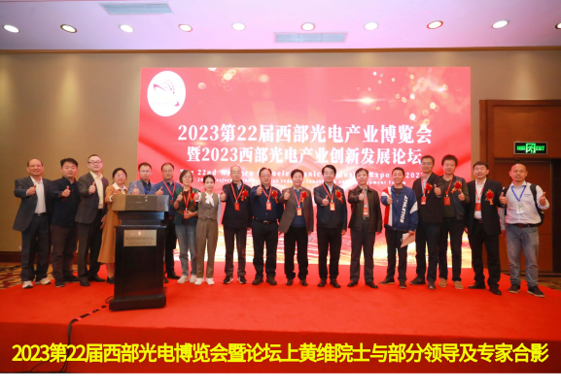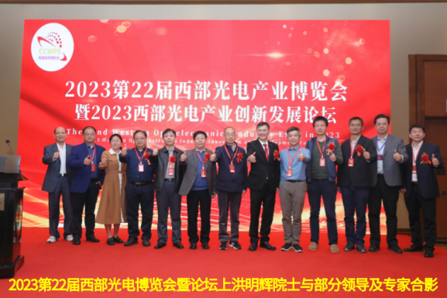
（图为2023西部光电产业创新发展论坛主要嘉宾合影）

CCWPE2023同期举办2023第22届西部光通信创新与发展论坛,2023中国西部半导体论坛,2023中国西部激光应用与创新发展论坛、2023中国西部红外应用与创新发展论坛等丰富的配套活动。
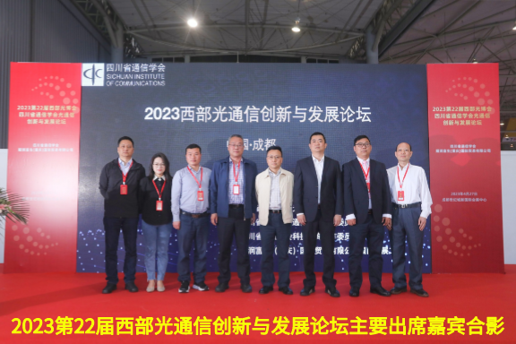
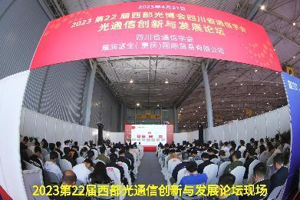
（2023西部光通信创新与发展论坛主要出席嘉宾合影） （2023西部光通信创新与发展论坛会场）

四川省通信学会副理事长兼秘书长任云，电信科学技术第五研究所有限公司的党委委员、总工程师楚鹰军，四川大学电子信息学院党委委员、支部书记、教授郭庆功，四川省通信学会光通信专业委员会副主任委员、中国电信四川公司云网运营部副总经理蒋伟，四川省通信学会支部书记、副秘书长任彬，烽火通信科技公司光网事业部高级工程师周强等领导和专家莅临光通信论坛现场。

支持单位
中国光学学会
中国科学技术协会智能制造学会联合体
中国国际贸易委员会机械行业分会
四川省通信管理局
成都市博览局

主办单位
重庆市光学学会
四川省光学学会
陕西省光学学会
四川省通信学会
四川省通信行业协会
重庆市集成电路制造行业协会
深圳市半导体产业发展促进会
耀润富生（重庆）国际贸易有限公司

承办单位
耀润富生（重庆）国际贸易有限公司
国际会展部（一部）

协办单位
云南省光学学会
四川省电子学会
重庆市电子学会
中国仪器仪表学会智能化仪表及其控制网络分会
深圳市传感器与智能仪器仪表行业协会
重庆市LED照明研发与产业联盟
重庆市自动化与仪器仪表学会
西部信息与5G创新战略联盟
西南科技检测技术创新战略联盟
汽车电子产业技术创新战略联盟
成都市集成电路行业协会
中国科学院成都光电技术研究所
中国科学院西安光学精密机械研究所
中国科学院长春光学精密机械与物理研究所
中国科学院安徽光学精密机械研究所
中国航空工业集团公司洛阳电光设备研究所
中国科学院上海技术物理研究所
中国科学院应用电子学所(十所)
西南技术物理研究所
中国科学院重庆绿色智能技术研究院
重庆科学技术研究院
中国电子科技集团重庆声光电公司

论坛合作：
电子科技大学信息与通信工程学院
电子科技大学光电科学与工程学院
电子科技大学电子科学与工程学院
电子科技大学材料与能源学院
电子科技大学自动化工程学院
电子科技大学机械与电气工程学院
电子科技大学材料与能源学院
重庆大学光电工程学院
重庆邮电大学光电工程学院
重庆国际半导体学院
四川大学电子信息学院
四川大学物理学院
西南科技大学

评奖与颁奖：
为促进光电技术与产品及应用企业提升自主创新能力，帮助企业塑造品牌形象和拓展国内外市场，为广大用户选择新产品提供权威性的参考依据，大会决定在博览会期间开展创新产品、优秀产品等项评奖、表彰及系列宣传活动。大会宣传举办隆重的颁奖仪式，将邀请政府官员及行业组织负责人分别颁发各奖项：
（一）评选设立“优秀创新产品（或技术）奖”；
（三）“新时代改革创新优秀企业”奖；
（四）“诚信标兵”奖；
（五）“指定产品”奖；
（六）“推荐产品”奖；
（七）“当代改革发展创新优秀企业家”等评奖、表彰及颁奖活动。
（八）对于特别重大发明或创新的，另设立行业重大创新贡献奖。
注：凡参加本届大会的参展商均有机会参与评奖活动，请有意参与评奖的单位与个人及时向大会索取相关资料

展示主题：
精密光学展
镜头及摄像模组展
电子成像组件/光谱/显微成像展
纳米/生物/医光子学展
光通信与光纤光缆展
信息通信与数字智能展
智能传感与机器人视觉展
红外技术及其应用展
激光材料/激光器/激光制造/激光应用展
胶带.胶粘.膜.模切及卷材展
真空及其应用展
芯片与半导体展
智能电子/电子智造及微电子展

2024西部光电博会——光电产业“国家级”年度展示平台
1、光电产品与应用展示实现上下游产业无缝对接
CCWPE2024集中展光电在九大应用领域（消费电子、先进制造、汽车、医疗、机器人、安防等领域）的最新成果，展品涵盖光学、电子成像组件、光谱、显微成像、纳米/生物/医光子学、光通信、机器人视觉、红外、激光、信息通信、自动化仪器仪表、显示/全触展/LED、胶带膜模切、真空、芯片半导体及智能电子企业、通路商、分销商，光电企业齐聚一堂共谋发展。
2、对标世界前沿，汇聚中国核心力量，把脉产业发展趋势的高峰论坛和专题技术研讨会
工信部相关领导、省政府相关领导、中国光学学会、国内外光电行业著名企业的高层将应邀参加“CCWPE2024”发展论坛，发表主旨演讲，共同探讨市场走势。
大会将重点邀请企业包括：舜宇、德赛自动化、凤凰、赫瑞特、激埃特、阿美特克、北方光电、上海光学、德鑫、全欧、中图、松下、永新、HyVision System、Zeon Corporation、睿智奥恒视觉、北方光电、成都光明、创思工贸、海普瑞森、北京机床研究所、首量科技、埃地沃兹、爱发科、Evatec、国泰真空、成都四盛、中国电子、中芯国际、长江存储、紫光、阿里芯片、Intel、Arm、Samsung，纬朗、睿智奥恒、和谦图像、华睿、大族、大恒图像、北方夜视、武汉高德，中国信通院，华工、海目星、创鑫，移动、电信、联通、烽火，创联、日亚、博硕....等国内外光电核心企业高层代表出席。
3、巨大的光电子市场
光电子产业是当今世界争相发展的支柱产业，中国光电产业已形成了覆盖整个产业链的产业体系，发展势头强劲，光电技术在现代科技、经济、军事、文化、医疗等领域发挥着极其重要的作用，是竞争激烈、发展最快的信息技术产业的主力军。四川光电产业，依托“三线建设”到西部大开发，再到“一带一路”、成渝地区双城经济圈，四川战略机遇不断叠加，在政策、资源、技术等多方面因素的大力支持下，四川光电产业高歌猛进，成绩斐然，现已拥有较为齐全的产业门类,主要涉及光学、光通信、激光、红外技术及应用、智能显示与LED、应用类光电终端及光伏等领域，当前成渝电子与光电信息产业已超两万亿规模，市场潜力巨大。
4、百家媒体的关注将使您市场推广的价值最大化
CCWPE2024期间将会聚集国家级权威媒体、地方媒体、专业媒体等260余家，深度报道展会，掀起媒体关注热潮。
5、招商与组织观众同步进行，派专人组织买家与目标专业观众，将组织参观与目标客户落实到位。
6、活动亮点，创造新型模式、开启会展新篇章，以参展企业的终端用户单位为主要服务对象，通过主承协办单位优势、开辟新的活动模式。在招展同期开始逐一走访终端用户，建立有效的沟通关系，利用主协办方圈子深入企业、深度沟通、了解市场需要和发展趋势，搭建真正的供需双方交流平台。
8、智能电子与信息通信空前盛会
CCWPE2024与智能电子博览会、信息通信、数字智能博览会、芯片/半导体博览会同地举办，形成智能、芯片半导体及电子信息行业全产业链互动，我们倾力组织的3-5万专业买家期待您的光临！

❐论坛赞助
高端论坛赞助：2.8万元/15-25分钟(免费赠送展位另外协商)。
注：需要申请赞助论坛的，请及时填写《论坛赞助-申请表》，并在大会开展前45日将演讲主题、主讲人姓名/职务等及时报告大会组委会。

展会赞助
CCWPE2024为促进企业参展效果最大化，帮助赞助企业实现市场发展战略之目的，大会特制定A、B、C三种赞助方案，凡参加CCWPE2024的参展商均有赞助机会。赞助三个级别标准为：
A级：30万RMB； B级：20万RMB； C级：10万RMB。

赞助回报
荣誉礼遇； 2.开幕背景墙上宣传； 3.会场广告； 4.会刊上宣传页；
门票上宣传； 6.定向观众邀约； 8.大会官网上宣传； 9.相关行业网上宣传推广；
10.邀约媒体专访； 11.展位优先安排； 12.会上特别推广等
注：
《赞助条例》等相关赞助资料备索，有意赞助者请及时来电来函协商。

收费标准
注：《展位收费标准》《会刊-广告收费标准》《会场-广告收费标准》与礼品袋及证件等相关广告收费备索。

国际一带一路总枢纽--成 都 欢！ 迎！ 您！

CCWPE2024-西部光电博览会咨询：
电 话：18584594618 [微信同号]
联系人：田 鸿
邮 箱：2567508422@qq.com
Q Q：2567508422
网 站：http://www.ccwpe.com

西部光博会微信公众号二维码：
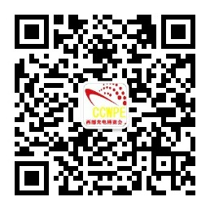

联系人 二维码：
